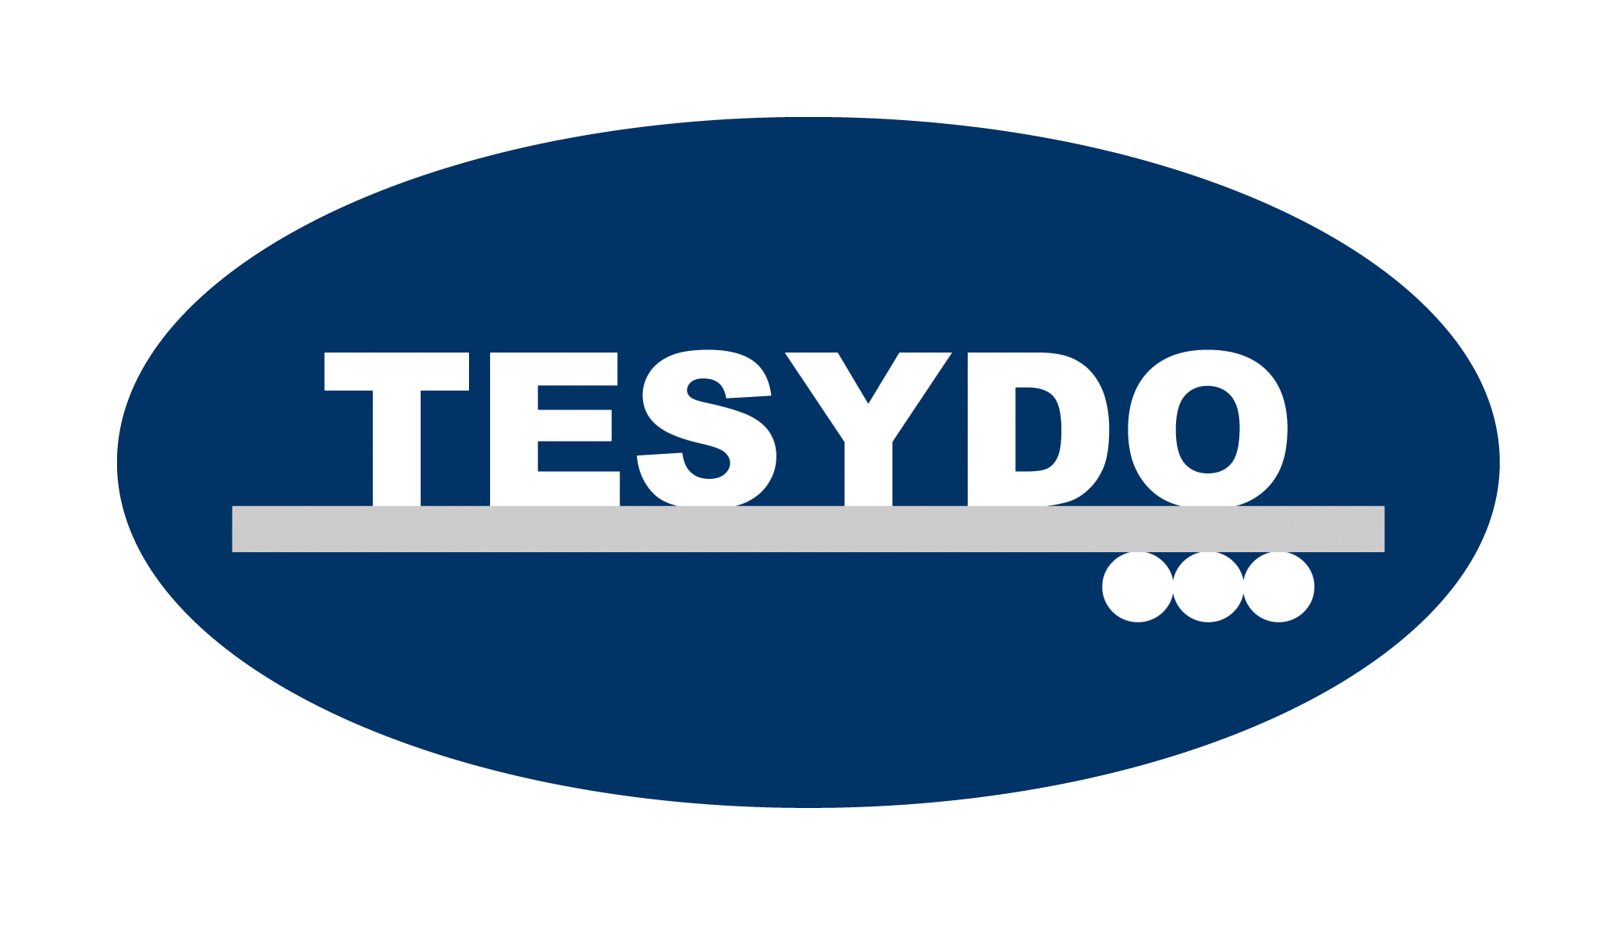
TESYDO, s.r.o.
Mariánské nám. 1, 617 00 Brno, Česká republika (CZ)
*/ Člen AIO, HK, TNK, CWS ANB (člen EWF, IIW a IAB) /*
*/ Member of AIO, HK, TNK, CWS ANB (member of EWF, IIW and IAB) /*
Technická, školící, zkušební, certifikační a inspekční činnost
Technical, training, testing, certification and inspection activity
Zkušební orgán, Certifikační orgán, Inspekční orgán
Testing Body, Certification Body, Inspection Body

(AO263/OS/NB2378)
PROVÁDĚNÍ KVALIFIKACÍ SVÁŘEČŮ, PÁJEČŮ, OPERÁTORŮ, SEŘIZOVAČŮ, STŘÍKAČŮ, ZAŠKOLENÝCH PRACOVNÍKŮ PRO SVAŘOVÁNÍ, PÁJENÍ, ŽÁROVÉ A TERMICKÉ NÁSTŘIKY
(Provádí kvalifikovaní a certifikovaní komisaři - zkušební orgány zkušebních organizací)
- ČSN EN ISO 9606-1 – Zkoušky svářečů. Tavné svařování. Oceli. (Od 01.06.2014).
- ČSN EN ISO 9606-2 – Zkoušky svářečů. Tavné svařování. Část 2: Hliník a jeho slitiny.
- ČSN EN ISO 9606-3 – Zkoušky svářečů. Tavné svařování. Část 3: Měď a slitiny mědi.
- ČSN EN ISO 9606-4 – Zkoušky svářečů. Tavné svařování. Část 4: Nikl a slitiny niklu.
- ČSN EN ISO 9606-5 – Zkoušky svářečů. Tavné svařování. Část 5: Titan a slitiny titanu, zirkon a slitiny zirkonu.
- ČSN EN 287-6 – Zkoušky svářečů. Tavné svařování. Část 6: Litina.
- ČSN EN ISO 14732 – Svářečský personál. Zkoušky svářečských operátorů a seřizovačů pro mechanizované a automatizované svařování kovových materiálů. (Od 01.06.2014).
- ČSN EN 12732 – Zásobování plynem. Svařované ocelové potrubí. Funkční požadavky. (Požadavky na kvalifikaci svářečů).
- ČSN EN ISO 17660-1 – Svařování. Svařování betonářské oceli. Část 1: Nosné svarové spoje.
- ČSN EN ISO 17660-2 – Svařování. Svařování betonářské oceli. Část 2: Nenosné svarové spoje.
- ČSN EN ISO 13585 (bývalá ČSN EN 13 133) – Tvrdé pájení. Zkouška páječe.
- ČSN EN 13067 – Personál pro svařování plastů, Zkoušky odborné způsobilosti svářečů. Svařování spojů z termoplastů.
- ČSN EN ISO 14918 – Žárové stříkání. Zkoušení způsobilosti pracovníků provádějících žárové stříkání.
- ČSN 05 0705 – Svařování. Zaškolení pracovníků a základní kurzy svařování.
- ČSN EN ISO 15618-1 – Zkoušky svářečů pod vodou. Část 1: Svářeči – potápěči pro hyperbarické svařování za mokra.
- ČSN EN 15618-2 – Zkoušky svářečů pod vodou. Část 2: Svářeči – potápěči a svářečští operátoři pro hyperbarické svařování za sucha.

(Kvalifikace se provádí dle pravidel TPA, TPB, TPC CWS ANB a EWF, IIW a IAB)!!!

Adresa: | Telefon: 511 188 901, 902, 903 … | IČ: | Bankovní spojení: ČS, a.s. Brno
TESYDO, s.r.o.  Mariánské nám. 1  617 00 BRNO | Fax: 511 188 910 | 26962969 | č. účtu: 000000 – 2052325359/0800
TESYDO, s.r.o.  Mariánské nám. 1  617 00 BRNO | e - mail: info@tesydo.cz | DIČ: | Registrace u Krajského soudu v Brně
TESYDO, s.r.o.  Mariánské nám. 1  617 00 BRNO | Internet: www.tesydo.cz | CZ 26962969 | v oddílu C, vložce č. 48253
TECHNICKÉ SYSTÉMOVÉ DOZORY ● TECHNICAL SYSTEM INSPECTIONS

